Milé děti, holky, kluci, táborníci, Zimní dětský tábor
tvrďáci a realisté, dítka jenom snící, Horní Bečva 2019
zveme vás na akci s velkou historií – * UNIGEO *
do paměti zážitky se navždy vryjí…

motto: Chceš být pánem hor? Pojeď s námi na tábor!
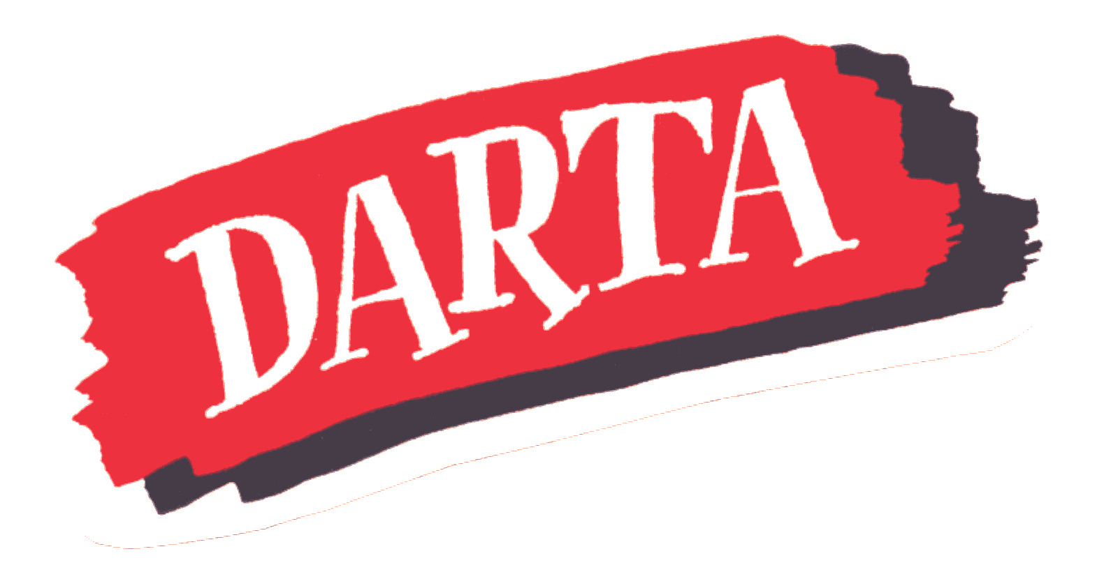
Agentura zve všechny správné holky a kluky na další Tábor lyžařů a snow*borců, který se koná tradičně v Beskydech na Horní Bečvě. Báječný týden s novými i „prověřenými“ kamarády, kvalitní výuka lyžování a snowboardingu, hry v klubovně i venku (nebo třeba v akvaparku), soutěže o ceny i bez a hlavně legrace – to je pouze malý výčet toho, co nás čeká a nemine. Vše pod vedením zkušených táborových vedoucích – instruktorů.
Tábor je určen dětem od 6 do 18 let, které mají rády hory, sníh a taky smích, a které nerady tráví prázdniny doma či v ulicích… Začátečníky vše naučíme, pokročilé zdokonalíme!
Odjíždíme v sobotu 23. 2. 2019 v 11 hodin ze Zlína, vracíme se 2. 3. 2019 okolo 13. hodiny tamtéž.
V Horní Bečvě bude naším druhým domovem UNIGEO. Útulná horská chata nabízí 3 - 5ti lůžkové pokoje, WC a sprchy po ruce, výbornou domácí stravu 5 x denně (s rautovou snídaní), jídelnu
a společenskou místnost jen pro nás – se stolním tenisem, šipkami a dalšími hrami… Ve ski areálu Rališka na nás čekají sjezdovky v délce 450 - 650 m (pro mírně pokročilé až pokročilé), 200 m (pro začátečníky), dvojsedačka + další 2 vleky, zasněžování, umělé osvětlení, nová restaurace (bufet)
a vytápěné WC přímo na svahu.
Cena tábora činí 4990 Kč. Zahrnuje ale (na rozdíl od ostatních organizací) veškeré náklady:
Ubytování + plnou penzi za 7 dní a 7 nocí (!), celodenní pitný režim, kvalitní výuku lyžování
a snowboardingu, veškeré poplatky za vleky (!!!), odborný a zdravotnický dohled, výlet + vstupné do akvaparku, dopravu, úrazové pojištění, originální diplomy a ceny. Všichni táborníci mají navíc na svahu barevné vesty DARTA a každý z našich instruktorů se věnuje maximálně 8 - 10 dětem! Individuální přístup je u nás samozřejmostí. TÁBOR je možné hradit i po částech.

A POZOR!!! Při uhrazení zálohy do 21. 12. 2018 snížíme cenu tábora o „vánoční bonus“ 290 Kč!

Co je třeba udělat, chcete-li jet i tentokrát s námi:
Vyplnit co nejdříve elektronickou přihlášku na našem táborovém webu. Počkat na další informace, uhradit s pomocí rodičů zálohu, popř. celý poukaz a pak se už jen a jen těšit.
Propozice, podrobný seznam věcí, možnosti úhrady, atd. zasíláme nejpozději do týdne e-mailem. Máte-li jakékoli další dotazy, volejte, pište.

www.TaboryDarta.cz e-mail: dali.d@email.cz telefon: +420 608 822 205

Milí táborníci, lyžaři a snow*borci! Těšíme se na vás, u busu, na chatě i na kopci…

Šedý vlk Dalča… a všichni Vaši vedoucí

